
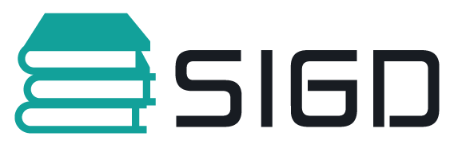

Universidad Internacional del Trópico Americano - Unitrópico
<vur@unitropico.edu.co>

Respuesta PQRS

Universidad Internacional del Trópico Americano – Unitrópico <vur@unitropico.edu.co> | 10 de Junio de 2025, 08:40
Para: narengomez16@gmail.com

Comunicación de servicio
Finalización de proceso de respuesta
Señor (a) usuario (a): Naren Gomez
Se ha completado el proceso de respuesta con los siguientes datos:
Asunto: Respuesta PQRS
Radicado de entrada : SEG2025201319
Radicado de respuesta : SEG20251112002170OJS
Con el fin de garantizar la autenticidad del documento, se ha generado un código de encriptación que lo indentifica como único. Con esto, es posible comprobar si el archivo original ha sufrido algún cambio no deseado.
84d7e8a8283e3149fc2c88fb99533c82f6578b2bdef4ad120a96ff71a111202d

De: Universidad Internacional del Trópico Americano - Unitrópico <vur@unitropico.edu.co>
Enviado: Martes, 10 de Junio de 2025, 08:40
Para: Naren Gomez <narengomez16@gmail.com>
Asunto: Respuesta PQRS

 | 67b1a868-a407-40bb-be11-15122a2dbb6d.pdf
 | 0.04Mb
 | Anexo.pdf
 | 0.02Mb

